4018 玻璃安瓿折断力测定法
折断力是将安瓿瓶颈与瓶身分开所要施加的力值。
仪器装置 安瓿折断力仪，可使用材料试验机，或功能满足本试验要求的其他装置。仪器的示值误差应在实际值的±1%以内。
试验装置如图所示。
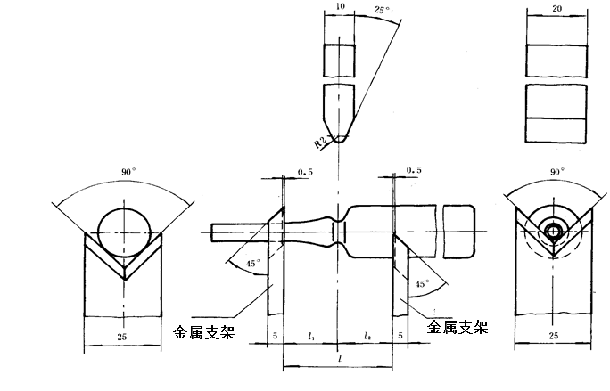
图 安瓿折断力试验装置
测定法 试验速度（空载）：10 mm/min±0.5 mm/min；测量范围：0~200 N，精度为0.1 N。金属支架距离见下表所示。
表 安瓿规格与金属支架距离
规格（ml） | 金属支架距离l=(l₁+l₂)（mm）
1 | 36=（18+18）
2
3
5
10 | 60=（22+38）
20
25
30
取供试品，在两个金属支架之间设定一段距离（如图所示，并按表规定）。用安瓿折断力仪加力，直至安瓿断裂，记录折断力值。
注：在测定点刻痕易折安瓿折断力时，应将装置中的加力部件定位在刻痕中间（刻痕向下），否则折断力会增大。

起草单位：中国食品药品检定研究院 联系电话：010-67095110
参与单位：中国医药包装协会、上海医药工业研究院药品包装材料科研检验中心、北京市药品包装材料检验所、江西省药品检验检测研究院、山西省检验检测中心、浙江省食品药品检验研究院、深圳市药品检验研究院、山东省药用玻璃股份有限公司、成都平原尼普洛药业包装有限公司
玻璃安瓿折断力测定法起草说明

- 制定的目的意义
玻璃安瓿折断力，是判定玻璃安瓿安全性的重要指标，测定使玻璃安瓿瓶颈与瓶身分开所要施加的力值。制定“玻璃安瓿折断力测定法”标准，科学有效指导玻璃安瓿折断力的性能测定。根据国家药典委员会构建药包材标准体系的要求，我院承担了“玻璃安瓿折断力测定法”方法标准制定任务。
二、制修订的总体思路
遵循药典委对药包材标准体系的架构思路，参考《国家药包材标准》低硼硅玻璃安瓿（YBB00332002-2015）和中硼硅玻璃安瓿（YBB00322005-2-2015）、ISO 9187-1:2010医用注射器具 第1部分: 注射剂用安瓿、ISO 9187-2:2010医用注射器具 第2部分:色点刻痕（OPC)安瓿、GB/T 2637-2016 安瓿中收载的产品标准，结合在日常试验时存在的问题，制定检测方法。
三、需重点说明的问题
1. 按《中国药典》2020年版格式编制本方法。
2. 按《中国药典》2020年版及药包材标准命名原则，拟定标准名称为：玻璃安瓿折断力测定法。
3. 现行的产品标准YBB00332002-2015和YBB00322005-2-2015、ISO 9187-1:2010和ISO 9187-2:201、GB/T 2637-2016规定的仪器和试验装置、测定方法均一致，起草玻璃安瓿折断力测定法仍采用原测试法，规定使用仪器和试验装置、试验速度保持不变；修订标准中的支架，均为金属支架。
4. 该方法的结果判定详见《中国药典》药品包装用玻璃容器通则公示稿。

